3D型红外测温仪

使 用 说 明 书

北京西润斯仪器仪表有限公司
目 录
前言 1
一、概述 2
二、技术性能及配置件清单 2
1、技术参数 2
2、主要特点 3
3、配置件清单 3
三、仪器结构 3
1、外形布局 3
2、前面板布局 4
3、LCD显示屏 5
4、测量按钮功能 6
5、后面板布局 6
四、测量前的准备 6
1、安装电池 1
2、接通仪表电源 1
3、参数设置 1
4、测量工作状态的选择 1
五、操作说明 1
1、设定模式 1
2、测量模式 0
3、功能模式 2
六、测量方法 1
七、数据传输 2
八、注意事项 2
九、辐射系数修正 2

一、概述
红外测温仪是一种便携式非接触温度测量仪表，该仪表结构小巧、功耗低、可靠性好、使用方便，它能将测得的温度数据和对应的日期、时钟等相关信息存储起来，以供事后查询和分析，同时也可把所存数据送到计算机进行统计管理。
该仪表选用了性能稳定可靠的红外探测器，采用了具有自动环温补偿功能的精密测量放大电路，通过光学系统接收被测目标的红外辐射能量,并将之转换成电信号，再经过微处理器处理，由面板和瞄准镜内二路LCD显示屏同时显示被测目标温度值。其原理框图如图1所示。
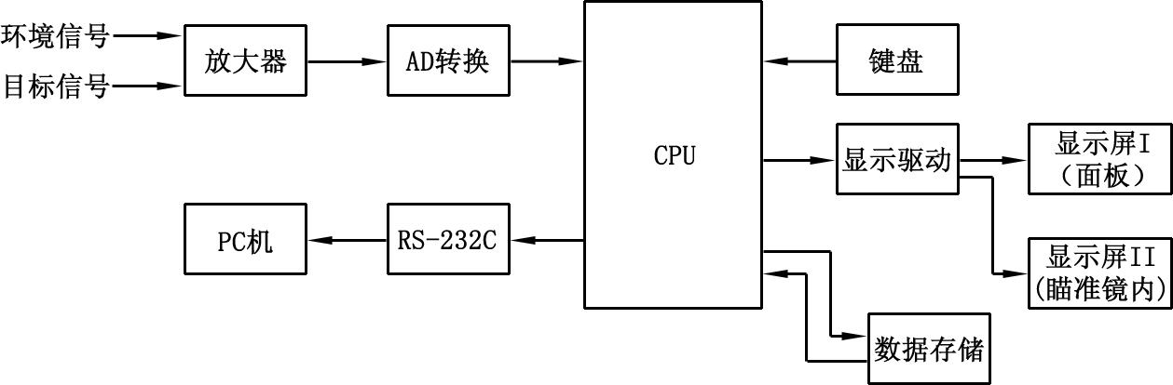
图 1
本仪表特别适用于焦炉直行和横排温度的测量，也可应用于金属冶炼、热处理、陶瓷、耐火材料等其他测温场合。

二、技术性能及配置件清单

1、技术参数
（1） 测温范围：600～2000℃(分档)
（2） 工作温度：0～70℃
（3） 测量精度：1%(量程上限)
（4） 重复精度：0.3%
（5） 响应时间：≤0.1S
（6） 工作波段：0.4～1.1um
（7） 距离系数：120:1
（8） 测量距离：0.5m～∞
（9） 辐射系数：0.001～1.000
（10）贮存容量：2000组温度数据
（11）输出信号：RS-232C串口输出(波特率为9600)
（12）电 源：2节5号电池
（13）重 量：＜0.65kg
（14）电池寿命：连续使用时间＞50小时（2500mA以上高容量电池）

2、主要特点
（1） 两路LCD显示屏
A、面板LCD显示屏：显示二排4位数和各种标识符，所有标识符用全中文显示，内容直观丰富。
B、瞄准镜内LCD显示屏：设定参数时不显示，按测量按钮时显示4位温度测量值，5秒钟内不按测量按钮，显示自动消失。
（2） 存储容量大
可存储2000组温度数据，每组温度数据包括所测温度值以及测量温度时所对应的年、月、日、小时、分、秒日历时钟等内容。
（3） 密封性好
能满足室外雨天环境的正常使用要求。

3、配置件清单
（1） HDIR-3D红外测温仪一台
（2） RS-232 串口通讯线一根
（3） 合格证和测试报告各一份
（4） 5# 镍氢电池(可充电)两节
（5） 充电器一个
（6） 仪表包一个
（7） <<使用说明书>>一份

三、仪器结构

1、外形布局
如图2所示。

图 2

2、前面板布局
如图3所示。

图 3

3、LCD显示屏
（1） 面板LCD显示屏，显示的内容如图4所示。

图 4
（2） 瞄准镜内液晶显示屏，显示的内容如图5所示。

图 5

4、测量按钮功能

如图6所示。测量按钮为多功能按钮，按下时实现的功能说明如下：
（1）仪器断电下，接通仪器电源（按2秒钟以上）。
（2）测量模式下，测量温度和储存温度数据。
（3）设定模式下，切换背景光的开关状态。
（4）功能模式下，清除储存温度数据（按3秒钟以上）、数据送PC机、校零、切换背景光的开关状态。

图6

5、后面板布局
如图7所示。

图 7

四、测量前的准备
从仪器箱中取出测温仪，旋下物镜盖，观察物镜表面是否有灰尘，若有须用擦镜纸轻轻擦掉。仪器不用时请盖上物镜盖。

1、安装电池

把仪器后面板上的电池盖用手拧下，将二节五号电池负极向里放入，然后拧紧电池盖，注意：务必负极向里！如图8所示。
图 8

2、接通仪表电源

按下测量按钮持续2秒钟以上，仪器接通电源，LCD显示屏显示全部可显示内容，这时用户可判断显示屏是否正常，2秒钟后出现关机前的工作状态，如图9所示。
图 9

3、参数设置
辐射系数ε值可以按辐射系数参考值表设置(见表4) 。 也可用比对法设置, 即先将本仪表正确瞄准某一被测目标, 使仪表处于正常测温状态,显示屏能正常读得温度值,同时再选用其它认可的方法测得该目标的参考温度值,调节本仪表的ε值, 使温度读数与该参考温度值一致. 由此得到的ε值可认为是该目标的辐射系数参考值。时间参数设置方法可参照操作说明中的设定模式。

4、测量工作状态的选择
仪表有即值、均值、峰值工作状态，在不同的工作现场，因被测目标状况的差异,各工作状态所测得的温度值可能有所不同。部分应用场合的工作状态选择可参照表4 ，或根据温度读数跳动情况和实际使用效果选择合适的工作状态。选择方法可参照操作说明中的测量模式。
图10所示描述了即值、均值、峰值的含义。
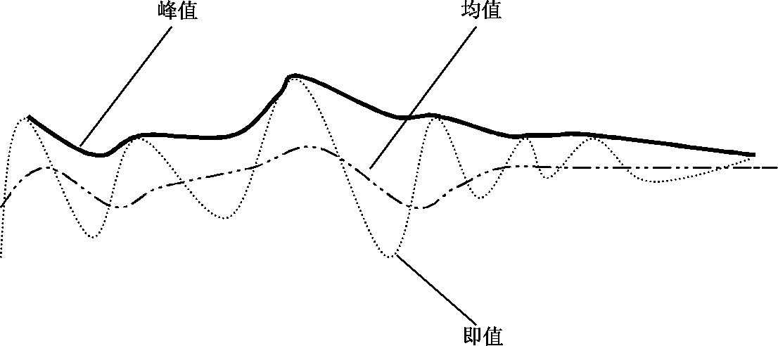
图 10

五、操作说明
本仪器有三种工作模式：设定模式、测量模式、功能模式。

1、设定模式
在其它工作模式下，按设定键，仪器进入设定工作模式。在设定工作模式下， 重复按设定键依次进入修改辐射系数、年月日星期、小时分钟等工作状态。 在修改辐射系数工作状态下，按▲键和▼键修改参数值，在修改年月日星期、小时分钟等工作状态下，按▲键修改闪烁位，按▼键右移闪烁位。按测量按钮，切换面板显示屏背光灯开关状态：开状态时面板显示屏上背光标识亮;关状态时背光标识不亮。
- 工作状态的选择及修改参数操作说明如下表1所示：

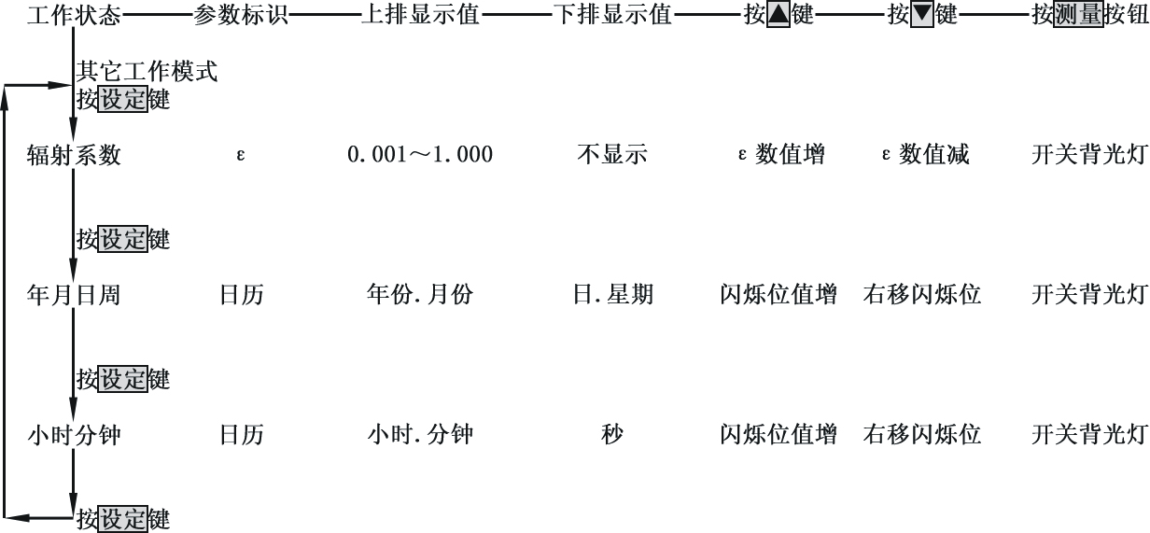
表 1

（2）修改辐射系数、年月日星期、小时分钟等参数时，面板显示屏显示的内容分别如图11所示。瞄准镜内显示屏不显示。
图 11

2、测量模式

在其它工作模式下，按测量键，进入测量模式。再按测量键选择即值、均值或峰值测量模式，相应的标识被点亮，面板显示屏显示的内容如图12所示。
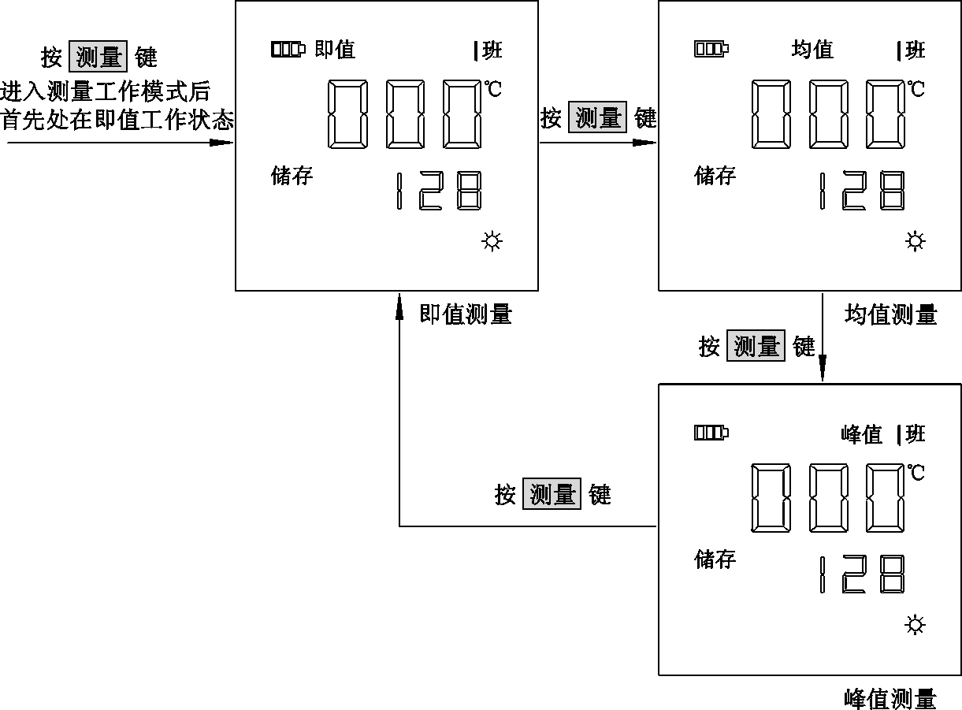
图 12

（1）工作状态的选择、测量温度和储存温度数据操作说明如下表2所示：
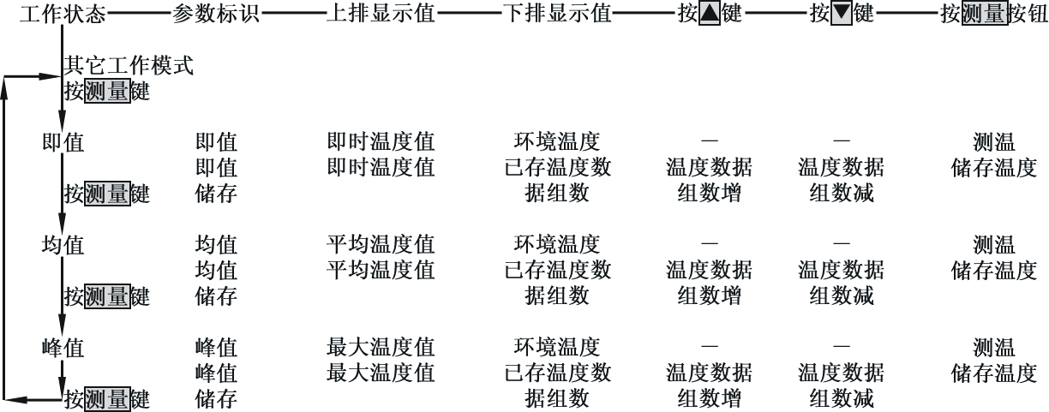
表 2
（2）测量温度和储存温度数据操作描述：
在即值工作状态下，按测量按钮，开始测量被测目标的即时温度和环境温度，放开测量按钮，刚才所测目标温度值和环境温度值被保持，如果2秒内再次按测量按钮，所测温度数据(即时温度值和测温时的日历时钟)被储存，下排显示的温度数据组数增加1，面板显示屏储存标识和瞄准镜内显示屏 标识被点亮;如果2秒后再次按测量按钮，所测温度数据不被储存，而是再次开始测量被测目标的即时温度和环境温度。按▲键和▼键可以增减已储存的温度数据组数，用以补测温度，以便修改某组已储存的不正确的温度数据。
在均值和峰值工作状态下的操作同即值工作状态一样，所不同的是储存的温度值为所测目标的平均温度和最大温度。
按测量按钮，面板显示屏和瞄准镜内显示屏显示内容如图13所示。
注：本图为选择峰值测量模式，测出的温度值是被测目标的最大温度。
图 13

3、功能模式
在其它工作模式下，按功能键，仪器进入功能选择工作模式。按功能键切换查询、通信、清除、校零等工作状态。
（1）功能选择模式操作说明如下表3所示：
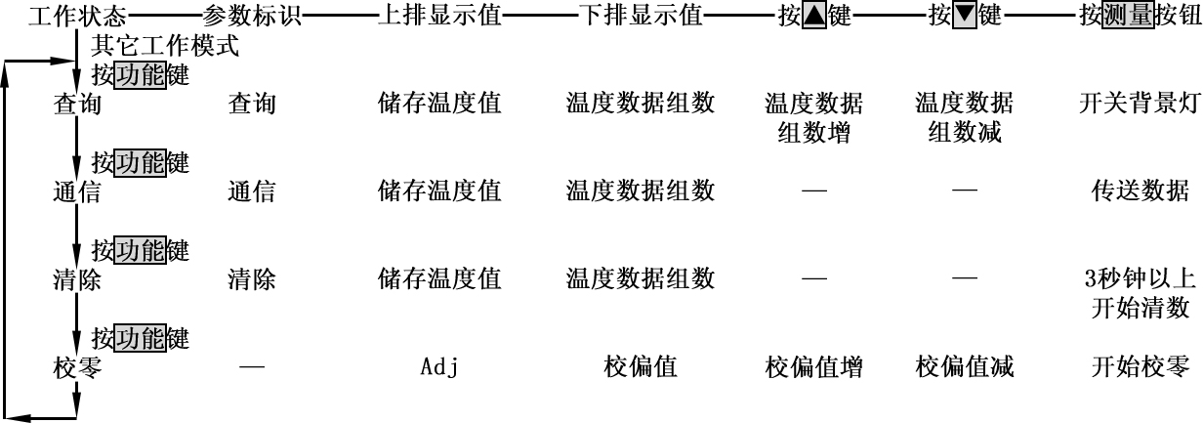
表 3

（2）在查询、通信、
清除、校零等工作状态下，面板显示屏显示的内容分别如图14所示，瞄准镜内显示屏不显示。

（3）在功能模式下各工作状态的描述:
A、查询工作状态：
显示屏上查询标识点亮，
下排显示温度组的序号，
上排显示该序号所储存 图 14
的温度值。按▲键和▼键改变温度组的序号。
B、通信工作状态：显示屏上通信标识点亮，下排显示要传送给PC机的温度数据组数，上排显示已传送给PC机的温度组数。按测量按钮，传送数据开始。
数据传输开始前，下排显示要传送给PC机的温度数据组数，上排显示为零。数据传输结束后，下排显示不变，上排显示己传送给PC机的温度数据组数。传输过程中上排显示动态变化的，动态显示着己传送给PC机的温度数据组数直至结束，下排不变。
C、清除工作状态：清除当前己储存的温度数据。显示屏上清除标识点亮，下排显示要清除的温度组数，上排显示对应序号下的温度值。按住测量按钮3秒钟以上开始清除温度数据直至清除结束。
D、校零工作状态：调校仪表零点。用不透光的物体严密遮盖好物镜，按测量按钮，仪表自动校零开始，显示屏上排显示量程段，下排显示该量程段的零点值。校零结束后，显示屏上排显示Adj，下排显示校偏值。
因为各单位所用煤的成分可能相差较大，因而导致实际发射率有差异。本测温仪为此增加了校偏功能。当测量温度高于实际温度时，输入正偏值，量值等于测量值减去实际温度值。当测量温度低于实际温度时，输入负偏值，量值等于实际温度值减去测量值。
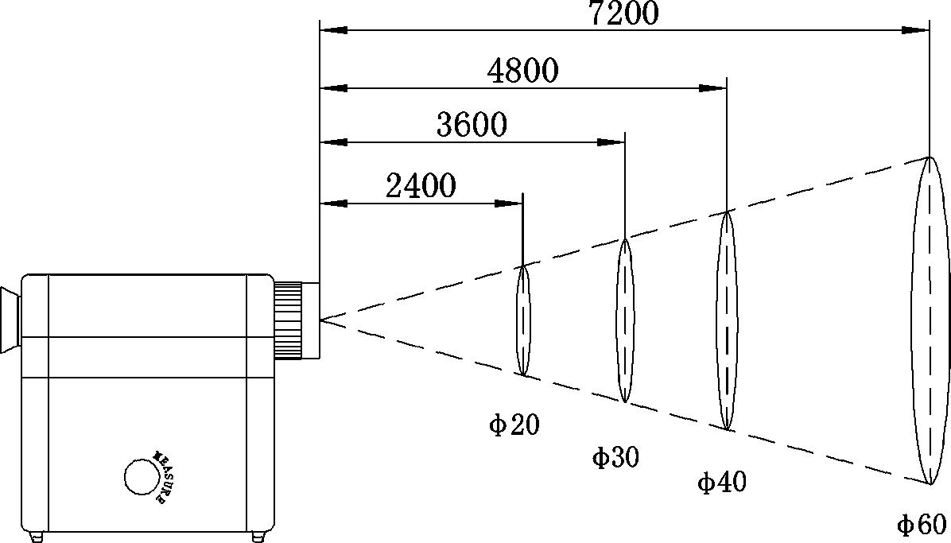
注：改变参数时，可以按▲键或▼键，点动触按，参数值将以单步增或减，长时间触按，参数值将快速增或减。以上所有设置参数都能自动保存，开机后无须重新设置。

六、测量方法
本仪表的距离系为120：1，即测量距离L与被测目标直径D的关系，应满足L≤120D，详见图15所示，否则将影响测量精度。
为保证测量的准确，正确瞄准是关 图 15
键的一步，瞄准时，应使瞄准器中间的小圆圈被被测目标所成的象包围住。待瞄准稳定后，按测量按钮，开始测量被测目标的温度，仪表两显示屏上同时显示测得的被测目标温度值，放开测量按钮，读数被保持，此时如在2秒内再按测量按钮，则将该读数存入存贮器，如在2秒以后按测量按钮，则重新开始测量被测目标的温度，上次测得的温度值将不被存入存贮器，注意：瞄准器离开被测目标前，必须先放开测量按钮，以免温度读数丢失。

七、数据传输
在仪表关机的情况下，用专用线缆把仪表的串行口和计算机串行口连接起来，按测量按钮使仪表接通电源，操作仪表键盘使仪表工作在功能模式下的通信工作状态，这时点击计算机操作平台上的接收数据命令，或者按测量按钮，仪表就将已存贮的温度数据全部传送到计算机上，由计算机来处理温度数据。

八、注意事项
1、本仪表是经专用的仪器设备调试标定好的，切勿随意拆卸。
2、停止操作键盘和按钮三分钟后仪表会自动切断电源，若较长时间内不准备使用本仪表，则应将电池从仪表中取出，以免因电池失效而腐蚀仪表零件。
3、存放时，避免将本仪表存放在高温和潮湿的地方，并注意防尘和防止碰撞保持仪表的清洁干净。
4、面板显示屏的左上角有电池电量指示标识。当三段全亮时表示电量充足，当三段全灭时表示电量不足，应及时调换充足的电池，以保证仪表正常使用。
5、本仪器保修期为一年，在保修期内属产品本身质量问题引起的故障，本单位免费修理。

九、辐射系数修正
不同应用场合下测量工作状态的选择和辐射系数修正参考值如表4所示
应用场合 | 工作状态选择 | ε选择
用于钢水、铁水 | 平均值或峰值 | 0.60～0.75
用于炼铁厂热风炉顶温度测量 | 平均值或峰值 | 0.80～0.95
用于炼铁厂烧结炉点火器温度测量 | 即时值或平均值 | 0.75～0.85
用于焦炉推焦时的焦饼温度测量 | 峰值 | 0.85～0.95
用于焦炉蓄热室温度测量 | 即时值 | 0.85～0.95
用于耐火遂道窑烧成带温度测量 | 即时值 | 0.85～0.95
用于玻璃溶炉内玻璃液的温度测量 | 平均值 | 0.75～0.85
用于玻璃拉丝及料滴的温度测量 | 平均值 | 0.35～0.45
用于轧钢过程中钢坯的温度测量 | 峰值 | 0.65～0.75
用于铜液的冶炼和浇铸温度测量 | 峰值 | 0.75～0.85
用于焦炉直行、横排温度测量 | 峰值 | 0.85～0.95
表 4

补 充 说 明

型号：HDIR-3 量程： ℃ 编号： 日期：

海门市海达仪表设备有限责任公司
地址：江苏省海门市南海东路700号 | 邮编：226100
电话：13706287977 | 传真：0513-82196116
网址：http://www.hdyb.cc | 电邮：hmhdyb@188.com

